ГБПОУ «Самарский медицинский колледж им. Н. Ляпиной»

**Методическая разработка открытого интегрированного занятия для преподавателей.**

тема:

**«Моногенное наследование признаков.**

**Определение вероятности рождения детей с аутосомными рецессивными патологиями. Неонатальный скрининг »**

ОП 04.04.«Генетика с методами медико-генетических исследований»

ПМ.04 Медицинская помощь женщине, новорожденному, семье при патологическом течении беременности, родов, послеродового периода.

МДК 04.04. Проведение сестринского ухода за больным новорожденным

**Специальность**

31.02.03 «Лабораторная диагностика»

31.02.02 «Акушерское дело»

Самара 2016

**Разработчики:**

Бакай О.В. – Преподавательпедиатрии

Иванова Т.А. – Преподаватель генетики

Рассмотрена и одобрена на заседании ЦМК « Лечебно-акушерское дело »

Протокол № от /2016. Председатель ЦМК / Манелис Н.М.

Утверждено на заседании методического совета от «__» __________ _______

Протокол № _ от ______2016г. Жиляковой О.И.

Методическая разработка интегрированного занятияна тему:«Моногенное наследование признаков. Определение вероятности рождения детей с аутосомными рецессивными патологиями. Неонатальный скрининг», Самара, 2016 г.

**Пояснительная записка**

Наследственные болезни обмена веществимеют тяжёлые проявления ив 47% ведут к ранней инвалидизации детей.Для некоторых наследственных болезней обмена в настоящее время разработаны эффективные методы диагностики, а при ряде заболеваний - и лечения.Неонатальный скрининг имеет большое значение для раннего выявления этих болезней, своевременного лечения, профилактики инвалидности и развития тяжёлых клинических последствий, а также снижения летальности от наследственных заболеваний.

Бинарное занятие на тему «Моногенное наследование признаков. Определение вероятности рождения детей с аутосомными рецессивными патологиями. Неонатальный скрининг» разработано и проведено для студентов отделений акушерского дела и лабораторной диагностики.

Тема «Наследственные заболевания обмена. Неонатальный скрининг» изучается студентами акушерского дела при освоении раздела «Проведение сестринского ухода за больным новорожденным» ПМ.04 Медицинская помощь женщине, новорожденному, семье при патологическом течении беременности, родов, послеродового периода».

Тема «Моногенное наследование признаков. Определение вероятности рождения детей с аутосомными рецессивными патологиями» изучается студентами отделения лабораторной диагностики при изучении ОП 04.04. «Генетика с методами медико-генетических исследований».

Бинарный урок способствовал тому, чтобы знания по генетике и педиатрии представали целостными и взаимосвязанными. Это дало возможность студентам более качественно закрепить изученный материал, повысить интерес к предмету, расширить знания.

При разработке методического сопровождения занятия реализованы следующие принципы обучения:

– профессиональная направленность, когда содержание учебного материала имеет профессиональную направленность на основе взаимосвязи изучаемых вопросов;

– политехнизм, когда студенты ориентируются на применение тех или иных знаний по предметам в производственной деятельности;

– взаимосвязь теории с практикой, общеобразовательного с профессиональным обучением.

При проведении бинарного занятия были достигнуты следующие разработке методического обеспечения занятия были поставлено несколько целей

1. Показать студентам взаимосвязь между педиатрической и медико-генетической службами.
2. Показать студентам значимость правильного выполнения алгоритмов проведения неонатального скрининга, для получения достоверного результата.
3. Дать возможность студентам отделения лабораторной диагностики более глубоко изучить наследственные заболевания обмена,

**Цели**учебного занятия «Моногенное наследование признаков. Определение вероятности рождения детей с аутосомными рецессивными патологиями. Неонатальный скрининг»:

1. **Общедидактическая цель**: способствовать формированию у студентов понятийного аппарата и формированию следующих профессиональных компетенций:

ОП 04.04. «Генетика методами медико-генетических исследований»

ПК 2.1 – Представлять информацию в понятном для пациента виде, объяснять ему суть вмешательства.

ПК 2.2 – Осуществлять лечебно – диагностические вмешательства, взаимодействуя с участниками лечебного процесса.

ПК 2.3 – Сотрудничать с взаимодействующими организациями и службами.

ПК 2.5 – Соблюдать правила использования аппаратуры, оборудования и изделий медицинского назначения в ходе лечебно- диагностического процесса.

ПК 2.6 – Вести утвержденную медицинскую документацию.

ПМ.04 Медицинская помощь женщине, новорожденному, семье при патологическом течении беременности, родов, послеродового периода.

ПК 4.1. Участвовать в проведении лечебно-диагностических мероприятий беременной, роженице, родильнице с акушерской и экстрагенитальной патологией и новорожденному.

**2. Развивающая цель**: развитие у студентов логического мышления, способствовать умению анализировать, принимать решения в нестандартных ситуациях, формирование общих компетенций:

ОК-2 — Организовывать собственную деятельность, выбирать типовые методы и способы выполнения профессиональных задач, оценивать их эффективность и качество.

ОК-3 — Принимать решения в стандартных и нестандартных ситуациях.

ОК-4 — Осуществлять поиск и использование информации, необходимой для эффективного выполнения возложенных на него профессиональных задач, а также для своего профессионального и личностного развития.

ОК- 5 - Использовать информационно-коммуникационные технологии в профессиональной деятельности.

ОК-6 - Работать в команде, эффективно общаться с коллегами, руководством, потребителями.

**3. Воспитательная цель**: продолжение формирования позитивных качеств личности и общей компетенции:

ОК-1 — Понимать сущность и социальную значимость будущей профессии, проявлять к ней устойчивый интерес.

ОК- 7- Бережно относиться к историческому наследию и культурным традициям, уважать социальные, культурные и религиозные различия.

ОК-11 — Быть готовым брать на себя нравственные обязательства по отношению к природе, обществу и человеку.

**Целеполагание - прогнозируемый результат**:

* расширение знаний по теме;
* формирование профессиональных компетенций
* умение высказывать свою точку зрения и понимать чужие;
* умение оценивать результаты своего труда, давать самооценку.

**Контроль за деятельностью студентов** будет осуществлен через тестирование, решения ситуационных задач, ролевую игру.

**Этапы работы**:

1. Вызов – вызов интереса к теме. Актуализация знаний, мотивация, поиск связи между знаниями, полученными на предыдущих занятиях и новым материалом.
2. Этап осмысления – осмысление новой информации в том числе и в виде обсуждения: каждый должен высказаться, каждый должен быть услышан.
3. Рефлексия – осмысление того, что узнали по данной теме. Новые знания встраиваются в общую систему знаний.

**Требования к уровню усвоения учебного материала**

В результате изучения темы:

**1) студент должен знать:**

* закономерности наследования признаков, виды взаимодействия генов
* методы изучения наследственности и изменчивости человека в норме и патологии
* цели, задачи, методы и показания к медико–генетическому консультированию
* понятия «рецессивный и доминантный признаки», «гетерозигота», «скрининг», «неонатальный скрининг», «муковисцидоз», «адреногенитальный синдром», «фенилкетонурия», «врожденный гипотиреоз», «галактоземия»
* причины, клинические проявления, возможные осложнения, методы диагностики
* технику проведения скрининга
* медицинскую документацию

**2)студент должен уметь:**

* провести забор материала
* заполнить документацию
* провести работу с родителями о необходимости скрининга
* проводить опрос и вести учет пациентов с наследственной патологией
* проводить беседу по планированию семьи с учетом имеющейся наследственной патологии
* проводить предварительную диагностику наследственных болезней

**Место проведения:** учебная комната.

**Время проведения:** 90 мин. (2 часа).

**Межпредметные связи:**

МДК 04.04. «Генетика с методами медико-генетических исследований»

МДК 01.04. Проведение сестринского ухода за здоровым новорожденным

**Оснащение занятия:** ТСО, презентации, фильмы, муляжи, инструментарий, медицинская документация, индивидуальная рабочая тетрадь студента.

**Используемые технические средства обучения**: проектор, ноутбук.

**Литература:**

1. Педиатрия Н. В. Ежова Минск Выс. Шк. 2012 г.
2. Ребёнок. От рождения до юности. Маковецкая Г.А.,ЗахароваЛ. И, Струкова Т. И. Самара 2011 г.
3. Детские болезни Н.П. Шабалов Санкт-Петербург. Сотис 2009г.
4. Под редакцией академии РАМН Бочкова Н.П. Медицинская генетика. Москва, Издательская группа "ГЭОТАР – Медиа", 2008 г
5. Савченко А.Ю., Рождественский А.С., Литвинович Е.Ф., Захарова Н.С., Шестирикова А.А. Основы медицинской и клинической генетики. Ростов-на-Дону, "Феникс" Омск, ГОУ ВПО ОмГМАРосздрава, 2008 г.
6. Савченко А.Ю., Рождественский А.С., Литвинович Е.Ф., Захарова Н.С., Шестирикова А.А. Основы медицинской и клинической генетики. Ростов-на-Дону, "Феникс" Омск, ГОУ ВПО ОмГМАРосздрава, 2008 г.
7. Интернет-ресурс: [www.msu-genetics.ru](http://www.msu-genetics.ru) 4.03.16г.

**ХРОНОЛОГИЧЕСКАЯ КАРТА ЗАНЯТИЯ**

|  |  |  |
| --- | --- | --- |
| Этап | | |
| Название | Содержание | Время, мин |
| 1.Организационный | Приветствие.  Проверка готовности к занятию. | **2** |
| 2.Целеполага  ние и мотивация | Формулировка темы и целей занятия.  Совместно со студентами определяются цели занятия. Осознание актуальности наследственных заболеваний. | **5** |
| 3.Актуализация знаний | Создание условий для усвоения нового материала на основе уже имеющихся знаний:   * Повторение понятийрецессивный и доминантный признаки», «гомозигота», «гетерозигота»; * Механизм образования рецессивной зиготы аа; * Разбор понятий «скрининг», «неонатальный скрининг».   Заполнение соответствующих заданий в рабочей тетради. | **15** |
| 4.Усвоение и систематизация нового материала | * Разбор наследственных болезней обмена.Заполнение таблицы по каждому генетическому заболеванию.Студенты заполняют таблицу (см. рабочую тетрадь), отражающую этиологию, патогенез, клиническую картину, методы диагностики и принципы лечения:   - Врожденный гипотиреоз (ВГ);  - Муковисцидоз;  - АГС (просмотр видеоролика с последующим обсуждением)  - Галактоземия;  - ФКУ (просмотр видеоролика с последующим обсуждением)   * Закрепление изученного материала через проведение тестового опроса (Рабочая тетрадь) | **30** |
| 5. Моделирование клинической ситуации. Отработка навыков. | - Три студента отделения «Лабораторная диагностика» инсценируют ситуацию проведения неонатального скрининга (Рабочая тетрадь). Студенты отделения «Акушерское дело» наблюдают и проводят анализ выполнения алгоритма забора крови с обоснованием каждого этапа.  - Тактика медперсонала при положительном анализе  Студентам предлагается набор заполненных тест-бланков, среди которых они должны выбрать правильные и объяснить какое значение имеет правильно проведенный забор крови. | **25** |
| 6. Самоанализ | Создание условий для ответа на вопрос «Какую новую информацию они получили после изучения темы?» | **5** |
| 7. Подведение  итогов урока | Подведение итогов занятия, самооценка работы студентами. | **5** |
| 9. Домашнее задание | Сообщение темы следующего занятия, задание на дом. | **3** |

**РАБОЧАЯ ТЕТРАДЬ**

**ДЛЯ СТУДЕНТОВ**

1. Сформулируйте цель и задачи занятия

__________________________________________________________________________________________________________________________________________________________________________________________________________________________________________________________________________________________________________________________________________________________________________________

1. Запишите механизм образования рецессивной гомозиготы
2. Дайте определение понятиям

«доминантный признак» -______________________________________________

«рецессивный признак» - ______________________________________________

«скрининг»- _________________________________________________________

«неонатальный скрининг» ______________________________________________

1. Укажите нормативные документы, регламентирующие проведение неонатального скрининга

__________________________________________________________________________________________________________________________________________5. Перечислить заболевания, на выявление которых проводится неонатальный скрининг: __________________________________________________________________________________________________________________________________________

1. Заполните таблицу «Наследственные заболевания, выявляемые неонатальным скринингом»

|  |  |  |  |  |  |
| --- | --- | --- | --- | --- | --- |
|  | ФКУ | ВГ | Муковисцидоз | Галактоземия | АГС |
| Этиология  (причины) |  |  |  |  |  |
| Клиническая  картина |  |  |  |  |  |
| Методы  диагностики |  |  |  |  |  |
| Принципы лечения |  |  |  |  |  |

1. Алгоритм проведения неонатального скрининга:

Индивидуальный набор:

* ватные шарики – не менее 2-х
* марлевые салфетки – не менее 2-х
* Стерильный скарификатор (одноразовый) для новорожденных
* Тест-бланк

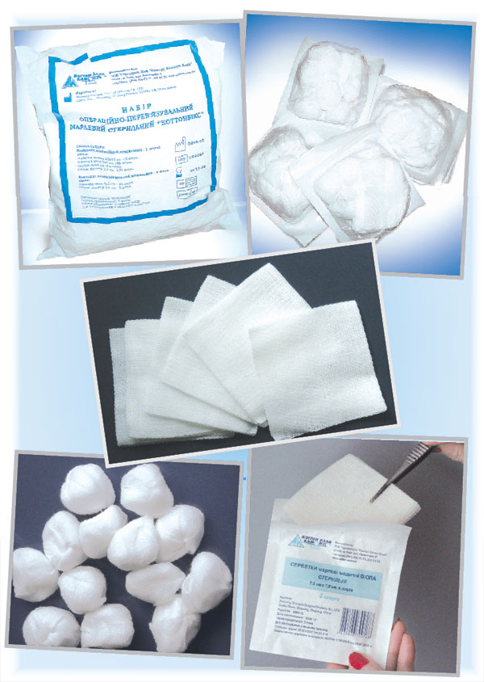

Лекарственные средства,

* Растворы 40 % глюкоза (в ампулах).
* Стерильная вода для разведения (в ампулах) (при обезболивании 20 % глюкозой)
* Спирт 70 %

Подготовительные мероприятия

1. Представиться матери, объяснить цель забора крови.
2. Оформить письменное добровольное согласие на проведение манипуляции или отказ от нее.

3. Предупредить мать об условиях забора (через 3 часа после кормления).

Алгоритм проведения

- вымыть руки (гигиенический уровень), надеть перчатки;

- вымыть пятку ребёнка;

- протереть пятку стерильной салфеткой, смоченной 70% спиртом, промокнуть её сухой стерильной салфеткой;

- проколоть пятку стерильным одноразовым скарификатором;

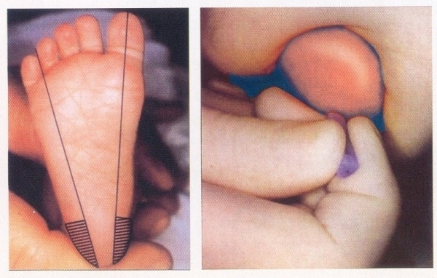

- снять первую каплю крови стерильным сухим тампоном;

- мягко надавить на пятку для получения второй капли крови;

- приложить перпендикулярно тест-бланк к капле крови и пропитать его кровью насквозь;

- аналогичным образом нанести на тест-бланк 6-8 капель, вид пятен крови должен быть одинаковым с обеих сторон.

- высушить тест-бланк в горизонтальном положении на чистой обезжиренной поверхности не менее 2 ч без применения тепловой обработки и попадания прямых солнечных лучей;

- упаковать тест-бланки в чистый конверт таким образом, чтобы пятна крови не соприкасались. 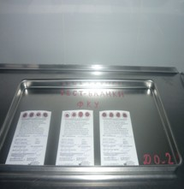

Оформление сопроводительной документации и транспортировка.

После забора образцов крови медсестра разборчиво записывает шариковой ручкой на тест-бланке, не затрагивая пятен крови, следующие сведения:

- наименование учреждения, в котором произведён забор образцов крови;

- фамилия, имя, отчество матери ребёнка;

- адрес выбытия матери ребёнка;

- порядковый номер тест-бланка с образцом крови;

- дата и номер истории родов;

- дата взятия образца крови;

- состояние ребёнка (здоров/болен);

- доношенный/недоношенный (срок гестации)

- масса тела ребёнка;

- фамилия, имя, отчество лица, осуществлявшего забор крови.

Доставка тест-бланков для проведения исследований осуществляется не реже одного раза в три дня, в термо-контейнере с соблюдением температурного режима (+2 - +8 С), вместе с журналом регистрации забора крови.

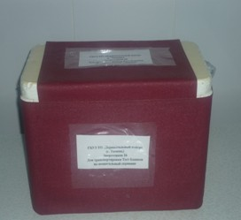

1. Выберите из предложенных вариантов правильную технику взятия крови при неонатальном скрининге:

а)

- вымыть руки, надеть перчатки;

- вымыть пятку ребёнка, протереть пятку стерильной салфеткой;

- проколоть пятку стерильным одноразовым скарификатором;

- снять первую каплю крови стерильным сухим тампоном;

- мягко надавить на пятку для получения второй капли крови;

- приложить перпендикулярно тест-бланк к капле крови и пропитать его кровью насквозь;

- аналогичным образом нанести на тест-бланк 3-5 капель, вид пятен крови должен быть одинаковым с обеих сторон;

- высушить тест-бланк в горизонтальном положении на чистой обезжиренной поверхности не менее 4 ч без применения тепловой обработки и попадания прямых солнечных лучей;

б)

- вымыть руки, надеть перчатки;

- вымыть пятку ребёнка, протереть пятку стерильной салфеткой;

- проколоть пятку стерильным одноразовым скарификатором;

- снять первую каплю крови стерильным сухим тампоном;

- мягко надавить на пятку для получения второй капли крови;

- приложить перпендикулярно тест-бланк к капле крови и пропитать его кровью насквозь;

- нанести на тест-бланк 6-8 капель, вид пятен крови должен быть одинаковым с обеих сторон;

- высушить тест-бланк в горизонтальном положении на чистой обезжиренной поверхности не менее 2 ч без применения тепловой обработки и попадания солнечных лучей;

- упаковать тест-бланки в чистый конверт так, чтобы пятна крови не соприкасались.

в)

- вымыть руки;

- вымыть пятку ребёнка, протереть пятку стерильной салфеткой;

- проколоть пятку стерильным одноразовым скарификатором;

- снять первую каплю крови стерильным сухим тампоном;

- мягко надавить на пятку для получения второй капли крови;

- приложить перпендикулярно тест-бланк к капле крови и пропитать его кровью насквозь;

- аналогичным образом нанести на тест-бланк 6-8 капель, вид пятен крови должен быть одинаковым с обеих сторон.

- высушить тест-бланк в горизонтальном положении на чистой обезжиренной поверхности не менее 2 ч без применения тепловой обработки и попадания прямых солнечных лучей;

- упаковать тест-бланки в чистый конверт.

Заполните таблицу рефлексии

**«Дневник исследователя»**

|  |  |  |
| --- | --- | --- |
| ЗНАЮ | УЗНАЛ | ХОЧУ ЗНАТЬ БОЛЬШЕ |
|  |  |  |

**ПРИЛОЖЕНИЯ**

**Приложение 1**

Выберите правильные ответы:

1. Укажите генетическое заболевание, связанное с патологией коры надпочечников

1. Муковисцидоз
2. Адреногенитальный синдром
3. Врожденный гипотиреоз
4. Галактаземия
5. Фенилкетонурия
6. Укажите генетическое заболевание, для диагностики которого используется потовая проба:
7. Муковисцидоз
8. Адреногенитальный синдром
9. Врожденный гипотиреоз
10. Галактаземия
11. Фенилкетонурия
12. Укажите, при каком заболевании моча имеет мышиный запах:
13. Муковисцидоз
14. Адреногенитальный синдром
15. Врожденный гипотиреоз
16. Галактаземия
17. Фенилкетонурия
18. При поздней диагностике каких заболеваниях возможно развитие умственной отсталости:
19. Муковисцидоз
20. Адреногенитальный синдром
21. Врожденный гипотиреоз
22. Галактаземия
23. Фенилкетонурия
24. Укажите, при каких заболеваниях человек пожизненно должен соблюдать диету:
25. Муковисцидоз
26. Адреногенитальный синдром
27. Врожденный гипотиреоз
28. Галактаземия
29. Фенилкетонурия
30. Какие генотипы должны иметь родители детей с рецессивным заболеванием обмена веществ?

1). АА и АА

2). Аа и Аа

3). АА и Аа

4). Аа и аа

5). АА и аа

1. Задача: Какова вероятность рождения больных детей в семье, в которой отец болен ФКУ, но развитие болезни у него было предотвращено диетой, а мать гетерозиготна по анализируемому гену?

1). 100%

2). 50%

3). 25%

4). 0%

Ответы:

1. 3
2. 2
3. 5
4. 3,4,5
5. 4,5
6. 2
7. 2

**Приложение 2**

Техника проведения неонатального скрининга (ролевая игра)

Медсестра: Доброе утро. Сколько времени прошло после последнего кормления?

Молодая мама: почти 3 часа.

Медсестра: очень хорошо. Сейчас Вашему сделают анализ. Вы не волнуйтесь. Сейчас всем новорожденным делают анализ на определение болезней скрытых болезней обмена.

Молодая мама: что это такое???

Медсестра:Вы знаете о доминантных и рецессивных генах?

Молодая мама: этому в школе учат, но я уже некоторые моменты забыла.

Медсестра: отлично.Тогда мне легче будет Вам объяснить, что болезни обмена являются рецессивными признаками. Поэтому у внешне здоровых родителей может родиться ребенок с заболеванием обмена. Если вовремя определить заболевание, то при соответствующем лечении ребенок будет развиваться нормально. А, если время упустить, то ребенок будет болеть очень тяжело. Поэтому давайте мне Вашего малыша, и мы поспешим.

Медсестра:здравствуйте, мы пришли к Вам уколоть пяточку

Лаборант:конечно-конечно. Не переживай, малыш, я постараюсь сделать быстро.

Медсестре: Освободите пяточку.

Лаборант:сейчас я вымою руки и надену перчатки.

А теперь мы вымоем твою пяточку и протрем ее спиртом. Подсушим салфеткой.

Сейчас будет немножко больно. Все-все-все! Тампончиком снимем кровь и чуть-чуть надавим. Это уже не больно. Где мой тест-бланк? Мы его приложим и пропитаем все 5 кружочков. И еще несколько раз. Ну, вот и готово. У нас с двух сторон пятнышки одинаковые. Вы можете идти, а я просушу бланки на столе в тенечке и положу в конверт для отправки в генетический центр. Будем надеяться, что результаты твои будут отрицательные.

Медсестра:оставьте мне историю болезни. Я перепишу все данные на тест-бланк.

Молодая мама: наконец то, я очень волновалась.

Медсестра: не нужно волноваться, иначе молоко может пропасть.

Молодая мама: что же дальше, как узнать результаты анализов?

Медсестра:результаты анализов придут в детскую консультацию. Вам могут позвонить и из генетического центра, если результат будет положительный. Но волноваться не надо! Во – первых, результат может быть ложноположительный. При повторном обследовании заболевание может не подтвердиться. Но, даже если у ребенка обнаружат одно из болезней обмена, волноваться не нужно. Вы обязательно должны будете соблюдать все рекомендации врачей, и тогда ребенок будет здоровым.

Молодая мама: Вы меня напугали.

Медсестра: Не надо волноваться раньше времени. Ознакомьтесь пока с «Буклетиком молодой мамы». Прочитайте все, что Вам нужно знать о болезнях обмена новорожденных.

Молодая мама: Хорошо, Вы меня убедили.

**Приложение 3**

Тактика медперсонала при положительном анализе

Медсестра: Алло, Вас звонят из генетического центра. Не волнуйтесь, пожалуйста, ничего страшного не произошло. Но хотелось бы, чтобы Вы вместе с малышом подъехали к нам.

Молодая мама: У нас положительная реакция? Какое заболевание у ребенка?

Медсестра:Еще раз прошу Вас успокоиться. Хотелось бы еще раз взять анализ, уточнить некоторые цифры.

Молодая мама: Когда нам подъехать?

Медсестра:В любой день после кормления ребенка. И не волнуйтесь, еще ничего не произошло. Тревога может быть преждевременной.

Молодая мама: Мы завтра приедем. До свидания.

Медсестра:До свидания.

**Приложение 4**

**«Дневник исследователя»**

|  |  |  |
| --- | --- | --- |
| ЗНАЮ | УЗНАЛ | ХОЧУ ЗНАТЬ БОЛЬШЕ |
|  |  |  |
|  |  |  |
|  |  |  |
|  |  |  |
|  |  |  |